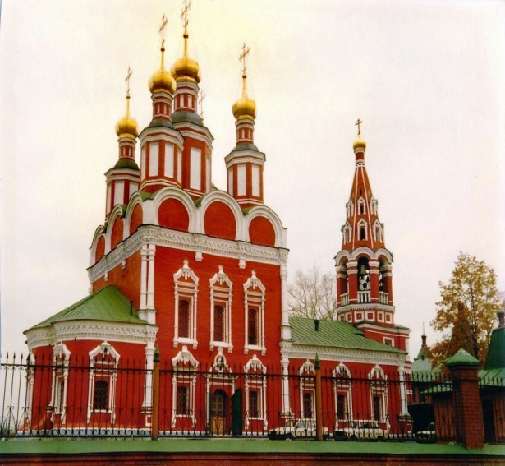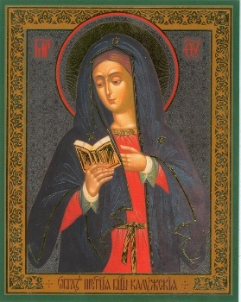**АНО ПО «Университетский колледж»**

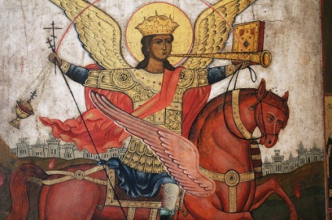

**Очерк**

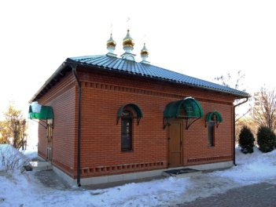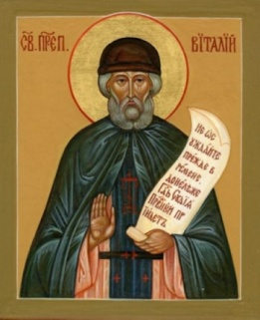**«Во имя Главы Воинства Небесного и Древнего Святого, мудрости научающего...»**

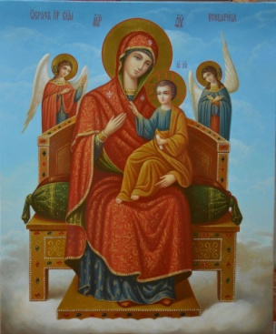

**Преподаватель словесности, член Российского Союза Писателей, участница сборников: «Тропа к духовным родникам», «Славянское слово 2022, 2023», «Под знаком Кирилла и Мефодия», участница** **электронной антологии конкурса «Есть только музыка одна»**

**Гайкова Нина Николаева**

**Москва 2024**

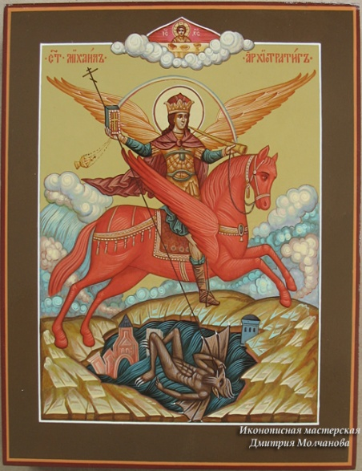**Во имя Главы Воинства Небесного...**

Думаю, помнят все, что в фильме Э.А.Рязанова «Ирония судьбы или с лёгким паром» виден храм. Закрытый, как многие в те времена, но не разрушенный…

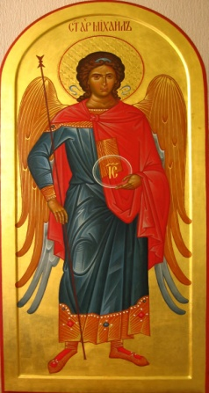Ныне снова звучит в этом **Храме**, говоря языком старейшего звонаря Даниловской Обители М.И.Макарова, «Молитвенное бдение».

Храм в честь **Главы Воинства Небесного**, отражающего нападки нечестивых воинов антихриста, которых ныне очень много - и они под разными личинами ходят.

Изображение **Главы Воинства Небесного** и на стене снаружи Храма, и внутри – в центре.

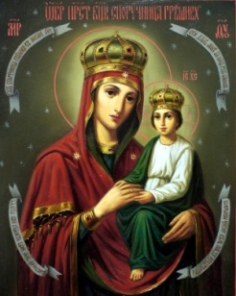В самом же **Храме**, не только **Архистратиг Михаил**, в честь которого **Святыня** возведена, но и многие **Святые** на молящихся со стен взирают.

**Прежде всего – Матушка Божия - с разных Образов Своих.** А сколько их – лишь Ей Одной ведомо.

Вот **Образ**, напоминающий, что Она за всех пред Сыном Своим «поручается». Вернее – за каждого – всё-таки не одно и то же. **Споручница грешных –** таково имя Иконы...

# C:\Users\me\Downloads\ВЕЛИКИЙ ПОСТ\Святые. Просиявшие\Матронушка.jpgC:\Users\me\Downloads\ВЕЛИКИЙ ПОСТ\Святые. Просиявшие\Взыскание погибших!!.jpgВот души погибающие «взыскующая». Образ, созданный в благодарность за спасение во время метели, образ, со Святой Матронушкой неразрывно связанный. А ещё напоминает он о братьях неблагочестивых, которые, словно издеваясь, бросили рубль и копейку на написание иконы. И не приняла такое «пожертвование» Пречистая. Образ Взысканием погибших именуется.

# И Святая, глаз физических лишённая, но зрением духовным видевшая Матронушка тоже здесь с Образа взирает. (См. также «Святость рядом с Вавилоном», «Лучик Святости в постсоветском мраке», «Под Покровом Пречистой», «Встреча в День Рождества Христова», «Свершилось…»).

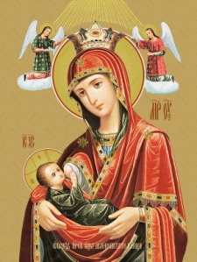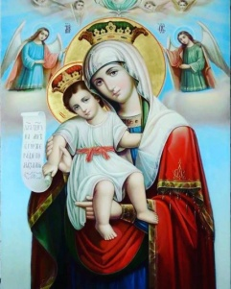**«Достойно есть яко воистину блажити Тя, Богородицу, Присноблаженную и Пренепорочную и Матерь Бога нашего. Честнейшую Херувим и славнейшую без сравнения Серафим, без истления Бога Слова рождшую, сущую Богородицу Тя величаем».**

По преданию, песнопение это ангел дал молодому монаху, под видом путника явившись. **«Достойно есть»** - таково имя Образа.

А эта **Икона** одна из самых древних – звучит в имени Её суть отношения **Пречистой** к людям, к миру христианскому. **Млекопитательница**…

А эту икону Матери Божией далеко не везде увидеть можно - Образ без Младенца-Христа. Вместо Него в руках Книга – Евангелие, наверное, как Символ Христа.

Связана с **Образом** очень поучительная история. Две девушки нашли икону на чердаке. Одна взяла с благоговением, думая, что это – портрет Святой Игуменьи.

А другая – откуда только берутся такие - сказав: «Смотри, как я боюсь твою игуменью», плюнула на икону и швырнула её.

И в тот же миг случился с осквернительницей припадок и упала она без чувств. Испуганная подруга рассказала о случившемся в доме. В следующую ночь родителям «неразумной» явилась **Царица Небесная** и открыла им, что это над Ней кощунственно смеялась их дочь и повелела им совершить молебен перед поруганной иконой, а больную окропить освященной на молебне водой. После молебна произошло исцеление. Образ **Матери Божией – Калужский**…

**Святые, в Земле Русской просиявшие**.

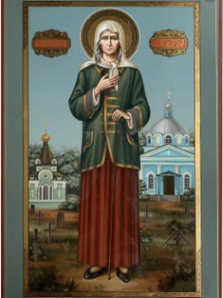На этой Святой восемнадцатого столетия мундир надет – внезапно скончавшегося супруга. Блаженная говорила всем, что она умерла, в муж её Фёдор жив.

Думали, что вдова от горя разум потеряла – но, побеседовав с ней, губернатор понял, что разум её в порядке и слухи напрасны. Она на себя подвиг юродства приняла, чтобы грехи супруга отмолить. К ней во многих скорбях обращаются – и помогает **Святая Блаженная Ксения Петербуржская**. Она и ныне по земле незримо ходит – и приходит на помощь, как солдатам в Чечне, когда Святая Ксения выгнала всех из казарм, а после взрыв прогремел. (См. указанные выше публикации, а также «Небесное, в земном отразившееся. Послесловие»)…

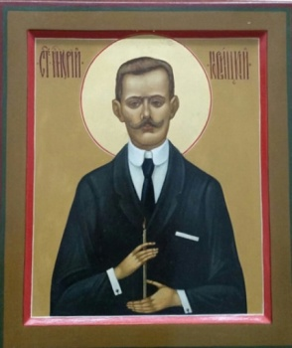У входа **Образы Новомучеников**, среди которых один облачением отличается. Так профессора университета одевались. Это – Святой Юрист, вместе с **Митрополитом Вениамином** смерть за веру принявший. **Юрий Петрович Новицкий**. (Другой же Юрист-Мученик – Иван Михайлович Ковшаров с настенной росписи Храма на Бутовском Полигоне взирает).

Вот рядом с Алтарём Образ Всех Русских Святых, а в центре **Князь, Русь крестивший**. (Знал бы он о предательстве потомков… Да беседа не о том)…

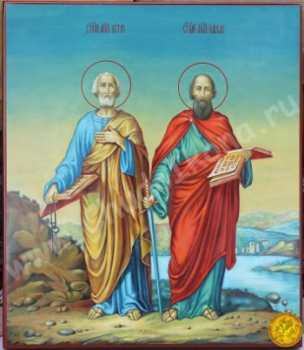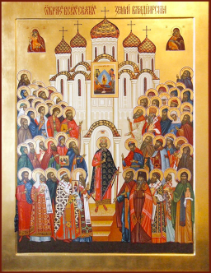Говорить же об **Образе Триединого Божества, о Кресте**, рядом с Которым усопших поминают, о **Святителе и Чудотворце Николае**, Образ которого рядом с Блаженной Матроной Московской… Так уж, наверное, не один десяток раз говорили. (См. также «Как хорошо со Святителем рядом», «На страже правды и справедливости», «Пространство глубокой сосредоточенности», «Снова о Храме Святителя, из глубины веков на Русь пришедшего».). Как сказал поэт-фронтовик Б.Ш.Окуджава, «поэтому не стоит повторяться»…

Здесь написаны над пространством молитвы, на стенах и на потолке, Обители Святые: в честь Святого Князя Даниила, в честь Донской Иконы Матери Божией,в честь Образа Смоленского. Да кто же не знает Обителей Московских – Даниловскую, Донскую, Новодевичью?!

Над Алтарём Земля Святая, а впереди **Апостолы Первоверховные**, ради которых мы летом «постимся из уважения», как сказал один из героев «Лета Господня» И.С.Шмелёва.

Трудно, наверное, представить двух святых, более «разными» путями ко Христу пришедших. А погибли они в один день.**Святые Пётр и Павел.**

(См. «Небесное, в земном отразившееся.Очерк 3)…

**Возрождённая Святыня Московская, в честь Главы Воинства Небесного возведённая!**

Стоит на страже добра и справедливости «Начальник в ярком доспехе», как назвал его Герой Отечества Н.С.Гумилёв.

От его копья «черти в ямы прыгали», от Святости убегая, как в 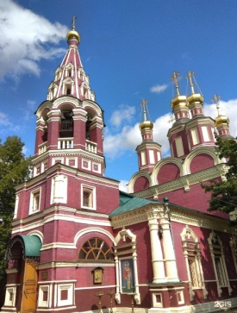«Ожившей фреске» написал Б.Л.Пастернак.

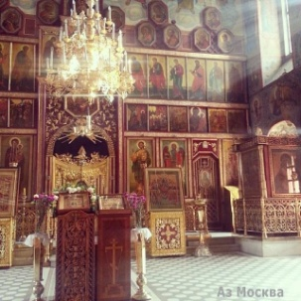Глава Воинства Небесного – Воинства, со слугами антихриста сражающегося.

Да разбегутся от копья Архистратига все, зло творящие!

**Святой Архистратиже Божий Михаиле! Моли Бога о нас. О России…**

**____________________________________________________________**

** Духовная нить, связующая…**

**Вступление**

Это святое «пространство» **Часовни** возникло рядом с **Храмом Патриаршего Подворья** в одном из бывших сёл Юго-запада Столицы. О самом храме мы уже беседовали. А название очерка о том говорит, что с **Храмом** составляет **Часовня** единое целое, хоть и возведена четверть века спустя.

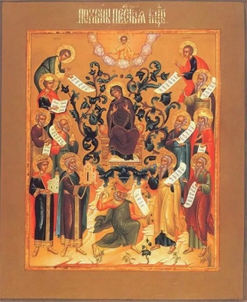А с каким храмом и в каком бывшем селе, скажем в финале. Как и то, в честь кого **Святыня** возведена. А пока войдём с молитвой…

**Глава первая. «Похвала Богородице».**

Сказал однажды батюшка, что очень давно **Праздник Благовещения** был, как и многие, «подвижным» - и отмечался в Пятую Субботу Великого Поста.

Сейчас **Субботу Эту Акафистной** называют – потому что поётся Акафист Той, без Которой не пришло бы в мир Спасение.

Здесь удивительно Светлый Образ - в короне, что не всегда бывает. Да разве это важно?!

Мы же знаем все, что Она Царица!

Вокруг могут быть Прославленные Святые, могут быть «святые» события, наверное, в основном Праздники Двунадесятые. И, конечно, День Начала Всеобщего Спасения, когда через Неё Спаситель в мир приходит.

Похвала той, через Которую в мир Спасение пришло!

У Этого Образа принесённые когда-то хризантемы очень-очень долго стоят и не вянут, окружённые Святостью...

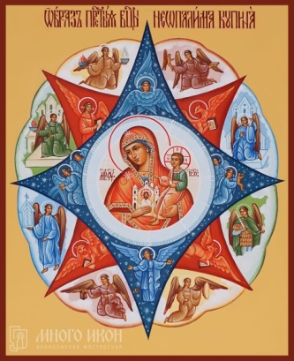**Пощади Боже наследия Твоего, грехи наша вся презрев ныне. На се имея Молящую Тебе, иже на земли без семени Рождшую Тя**

**Глава вторая. «От пламени сохраняющая».**

А этот **Образ** каждому верующему, наверное, более известен, хоть и не в каждом храме есть.

В одном из произведений М.А.Волошина **Эта Икона Матери Божией** Россию символизирует - Вечную Русь, которая горит, да не сгорает…

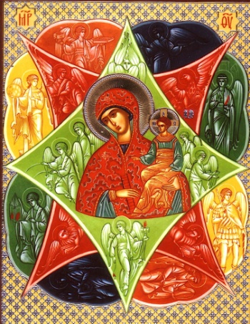Далёкий скорбный четырнадцатый век…

Горит вся деревня – огонь, словно хищный зверь, от одной избы к другой бежит, чтобы скорее пожрать.

Но около одной из изб стоит женщина и **Образ Этот** держит, про себя в последней надежде к **Пречистой** взывая. И избы сей не тронуло пламя – против всех законов земных.

Нам бы, нынешнему обществу, хоть малую толику веры той крестьянки.

Хотя, справедливости ради, наверное, и в том веке далёком не у всех была вера такая – иначе бы не было столько бед. Но да беседа наша о другом…

Название **Образа** корнями своими на много-много веков вглубь уходит.

На горе **Синай Пророку Моисею Сам Господь** явился в виде куста, из которого пламя исходило. Горел тот куст, да не сгорал.

Иногда, вспоминая то ветхозаветное событие, пишут в огне **Этот Образ Пречистой** как пророчество о **Матери Божией**…

Ныне на многих пожарных частях **Этот Образ Богородицы** возносится – потому что хранит от пожаров, потому что помогает тем, кто людей спасает…

А ещё, прошу извинения, если неканонично, зато от души. Образ хранит от пожаров – значит, и от адского пламени сохранить может. Если, словно на краю пропасти, грешник к **Пречистой**  в молитве взывает и в грехах своих кается...

**Мы погибаем, не умирая,**

**Дух обнажаем до дна.**

**Дивное диво — горит, не сгорая,**

**Неопалимая Купина! –**

сказал об **Образе** упомянутый нами русский поэт, истинный христианин **М.А.Волошин.**

А **Имя** **Образа Матери Божией – Неопалимая Купина**.

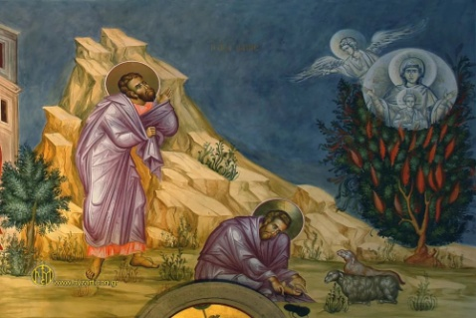Он тоже в этом молитвенном пространстве, о котором мы в самом конце скажем.

**Иже в купине́, огнем горящей и несгораемой, / показавый Моисеови Пречистую Твою́ Матерь, Христе́ Боже, / Огнь Божества́ неопальне во чреве приимшую, / и нетленну по Рождестве́ пребывшую: / Тоя́ молитвами пламене страстей избави нас, / и от огненных запалений град Твой сохрани́, // яко Многомилостив.**

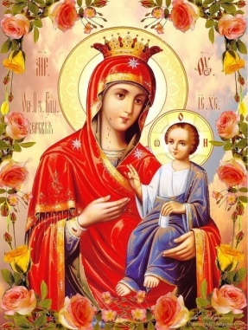 **Глава третья. «Образ, с Горы Афонской пришедший…»**

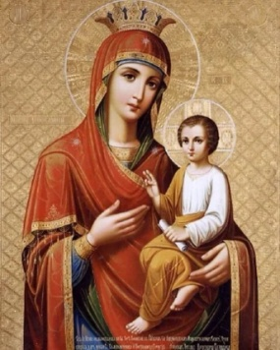 Образов, с **Горы Святой** пришедших, на **Святой Руси** немало. И Тот, что по морю плыл, от осквернителей спасённый, с кровью на щеке - **Иверский**. И Тот, через который был возгордившийся монах вразумлён и женщина, что не хотела, чтобы сын с отцом своим в храм ходил. **Образ, Который** часто пишут на **Иверский** похожим – только без крови на щеке. Имя Его – **Скоропослушница**.

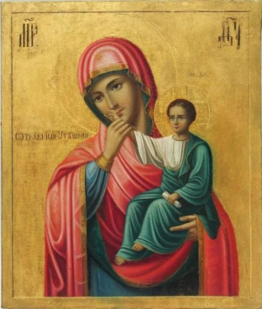А ещё тот, на котором **Младенец** пытается **Матери Своей** рот закрыть, чтобы не предупредила Она монахов афонских об опасности – слишком уж они от жизни благочестивой «в сторону» ушли. Только **Пречистая** из великой любви к людям упросила **Сына** не наказывать и предупредила. Имя **Образа** от одного из монастырей происходит – **Вотопедская или Отрада и Утешение**…

**Она Царица Небесная** – и Имя Образа, что здесь, об этом, наверное, прежде всех напоминает. На Руси был он явлен в тринадцатом веке. Всем известные Чудотворные **Образы в Обители Новоспасской и в Алексеевском Монастыре** – **в Храме Всех Святых**. Там и Акафист читается – потому что, как сказала одна из прихожанок, рак ждать не может. (См. также «Душа любви взыскует»).

Именно потому, что наступает на нас роковой недуг, возможно, по грехам нашим, в последние годы стал **Образ Этот** во многих храмах появляться, где раньше не было. День Памяти Его накануне начала учебного года…

**Пресвятая Богородица! Спаси людей от недуга смертельного!**

**А имя Образа - Всецарица.** Здесь Он, как и **Неопалимая Купина**, на окне стоит. Возможно, кто-то из прихожан принёс…

**Образом радостотворным честныя Всецарицы,/ желанием теплым взыскающих благодати Твоея́ спаси́, Владычице,/ избави от обстояний к Тебе́ прибегающих;/ от всякия напасти огради́ стадо Твое́,// к заступлению Твоему́ взывающее присно.**

**Глава четвёртая. «** **Милость великая, миру падшему дарованная»**

**Этого Святого** многие верующие знают, только не в каждом храме **древний Воин**, жизненный путь в начале четвёртого века в муках окончивший, с образа взирает. **Святой Мученик**, за веру погибший. Здесь, к счастью, зримый образ его.

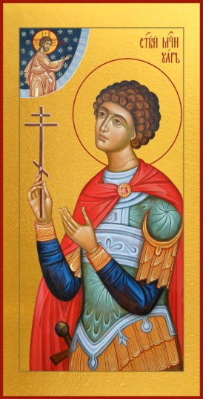К счастью тех прежде всего, у кого сродники при жизни **Крещения Святого** не сподобились. К скорби великой, в годы безбожные стало это «актуальным» - на себе испытать пришлось. Хорошие люди были, порядочные, интеллигентные - да не крестили их в годы безбожные. Не нам о том судить. Теперь только этому **Святому** за них молиться…

Есть молитва о некрещеных умерших **Старца Оптинского Льва** – да на неё благословение получить от священника надо – иначе, как при неумелой помощи, и «утопающего» не спасёшь, и сам утонешь. И даже благословение получив, первый раз читать «робеешь» – сначала причаститься надо. Этих чувств словами не передать.

И получить благословение только близкие родственники могут. «Не советую», - сказал мудрый батюшка, узнав, что собирается человек молиться по неопытности за тех, кого ни разу в жизни не видел – из уважения к их тоже некрещёной родственнице. Через неё и отдала молитву детям – тогда ещё не всё можно было в интернете найти. Да и знали не все. Дети благословение и получили…

Возвратимся же к «предмету» беседы. Этому **Святому** можно возносить молитву, писать имена на канон, не «рискуя». Он словно «посредник» между **Творцом** и в жизни земной **Его** не узнавшими. **Боже, какая Милость Великая, Христом падшему миру дарованная!**

А ещё можно за умерших благочестивых людей веры иной помолиться…

Возвратимся же к житию. Конец третьего – начало четвёртого века – время жестоких

гонений. Этот будущий **Святой** был начальником римского отряда в Египте.

И тайным христианином был – посещал тех, кого за веру Христову в темницу бросили.

И вот спросил однажды один из заключённых, почему тайный христианин «явным».

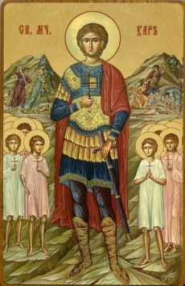не станет. И понял тогда воин, что время пришло – и объявил об истинной вере своей.

То, какие мучения он принял, по нормам этическим пересказать невозможно. А после мёртвое тело умученного бросили на съедение собакам. (Один из многочисленных примеров дикости язычников – да беседа не о том. Многие и так знают).

Только подобрала тело благочестивая женщина Клеопатра и похоронила в усыпальнице среди родственников своих.

И вот ночью явился **Святой** и сказал, что род Клеопатры отмолен за её поступок - за проявленное милосердие.

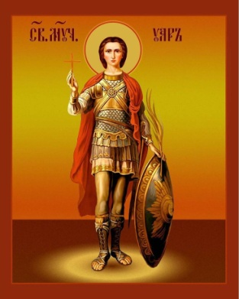**…вспомяни и наших сродников томление, умерших в нечестии, прими наше прошение, и якоже Клеопатрин род неверный молитвами твоими от вечных мук освободил еси, тако вспомяни елицы противобожне погребенные, умершие некрещеными…**

Так взывают в молитве, к **Святому** обращённой.

**День Памяти его 1 ноября по новому стилю**.

Как зовут **Святого**? От имени его происходит фамилия Уваров, в одном из романов И.С.Тургенева встречается имя Увар. Просто не очень «любит» русский язык две гласные рядом.

А **Святого** зовут **Уаром**. **Мученик Уар** – молитвенник о тех, кто в жизни Христа не встретил и родителями в младенчестве крещён не был.

**Святой Мучениче Уаре! Моли Бога о нас…**

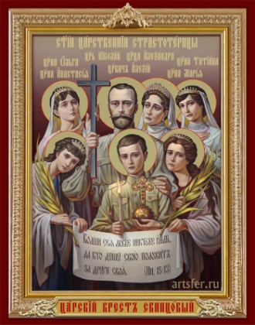 **Глава пятая «О Святости Супружеской, Святости Семейной…»**

Об этих **Святых Супругах** не раз уже беседовали – скажем ещё несколько слов - немного позже.

А пока, оставив ненадолго святое «пространство», вспомним о **Святости Супружеской**, **Святости Семейной**. И о том, что явлена она была чаще всего в годину скорбную.

**«Семеро вас было на одном Кресте», - написал Г.Р.Пономарёв.** О ком? Конечно, о **Царской Семье, о Страстотерпцах Царственных**. И разве не знает кто-нибудь о принятии ими мученической кончины в доме Ипатьева в Екатеринбурге?! О смерти за Христа, за Россию.

Может быть, не все знают, что не расстреляли их, а убили ножами ритуальными хасиды. Только сути это не меняет.

**«За каплю каждую святой пролитой Царской крови**

**Народ поплыл кровавою рекой»**

И не «плывёт ли» ныне»? …

Только мы сейчас не о Новомучениках беседуем, а о Святости Семьи, Святости Супругов. А выводы народ сам сделать должен…

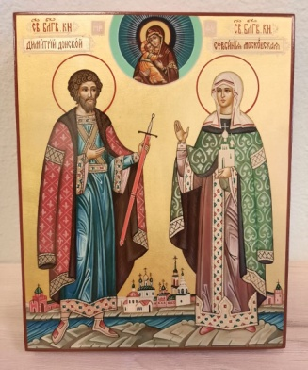Теперь вглубь веков. Поле Куликово - а значит, **Святой Благоверный Князь Дмитрий Донской и Святая Супруга его – Ефросиния Московская**. (В миру Евдокия). После смерти **Князя** легло на плечи **Княгини** управление государством. И сыновей воспитала истинно русскими воинами.

Однажды в ответ на клевету показала **Княгиня** на теле своём власяницу – потому что к иночеству готовилась. И попросила клеветника не наказывать...

Один из памятников **Святой Семье** являет **Княгиню** с младенцем на руках, а рядом   
**Князя** и старшего сына. Мальчик лет восьми уже в облачении воина. И младший облечётся, когда подрастёт. Такова суть русского благочестивого княжества.

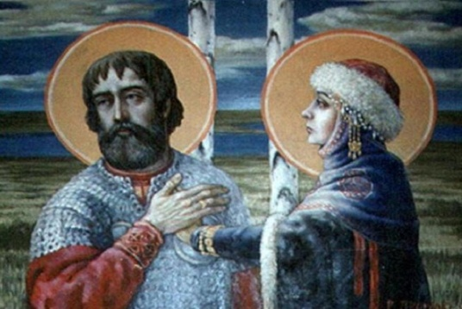 Наверное, **Святая Княгиня** могла бы стать примером для многих женщин, сыновей воспитывающих…

А вот **Чета Княжеская** того же века – только первой половины его. Казнённый в Орде племянник **Александра Невского – Князь Михаил Тверской** и **Супруга его Анна Кашинская**, как и **Святая Евфросиния** после кончины супруга монашество принявшая.

Сколько скорбей нечеловеческих выпало на её долю...

А вот **Святые** века четвёртого, начало которого связано с мученической кончиной многих христиан. Пример беззаветной супружеской любви, покровительства семьи.

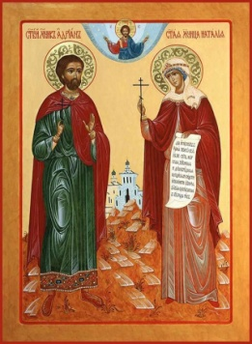**Адриан и Наталия Никомидийские**. Тайная христианка и язычник, крестившийся и мучения за Христа принявший после увиденной казни христиан.

Она же Мученицей стала, как сказано в житии, «не пролив ни капли крови». Её поддержка стала укрепой для мужа и друзей его. А после их казни забрал **Господь** и **Наталию** – потому что выполнила она предназначение своё на земле.

**Их День Памяти 8 сентября**, а ровно за два месяца до того отмечается в России День семьи, Любви и Верности. Странное название – особенно для современной России, если не знать о корнях. Приходилось встречать молодых людей с ромашками в руках, которые были искренне удивлены, узнав, что Праздник от **Святых Супругов Древней Руси** – Руси домонгольской исходит. Иначе истинный смысл теряется.

А **8 июля** Святые Супруги этот мир покинули – вместе, незадолго до кончины иноками став.

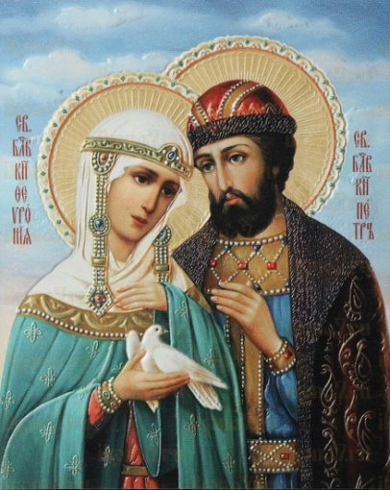Возвратимся снова в святое «пространство» - потому что есть тут их Образ зримый. Многие догадались уже, наверное.

Вспомним, что женился князь на дочери лесника после того, как она его исцелила. Вспомним, как остался **Князь** верным супруге, когда обезумевший народ потребовал от супруги отречься и взять жену рода княжеского. Вспомним, как, вразумившись, прибежали люди **Чету Княжескую** обратно звать – на правление.

Вспомним, как **Княгиня**, прелюбодея обличила, прочитав его мысли блудные.

Вспомним, наконец, о том, с чего начали – как **Святые Супруги** в конце жизни земной монашество приняли и мир земной в один день оставили. А после, потому что иноками были, похоронили их в разных гробницах, да снова вместе **Супруги** оказались. Три раза пытались их в посмертии разлучить, да снова оказывались они в одной гробнице. Чудо, которое нам, людям слабым и грешным, постичь не дано.

**Они Святые Благоверные князья Муромские Пётр и Феврония!**

(См. также «Видение Мира Духовного», «Белый Храм двадцать первого века» и др.).

**Святые Пётр и Феврония! Святые Супруги всех времён! Молите Бога о нас! Молите Милостивого Творца, чтобы дал людям разумение, чтобы семья русская на духовном фундаменте стояла…**

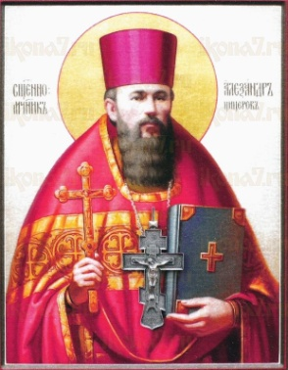 **Глава шестая «Снова о Новомучениках…»**

Говорить обо всех любимых, почитаемых **Святых**, которые с образов иконописных в каждом храме на молящихся взирают, недостанет ни времени, ни пространства очерка.

Да и сколько раз уже о них беседовали.

Потому обратимся к тем, кого лишь здесь увидеть можно.

**Святой Александр**. Но не **Князь-Воин Благоверный**, от битвы на Неве наречённый, сказавший: **«Не в силе Бог, а в правде»**. И не подвизавшийся в отшельничестве недалеко от реки Свирь**, Пресвятую Троицу** при жизни земной узревший…

На иконе в скобках фамилия, значит, перед нами **Святой Мученик** века окаянного. Так что о **Новомучениках - о Священномучениках** тоже вспомним. Такова реальность нашего времени…

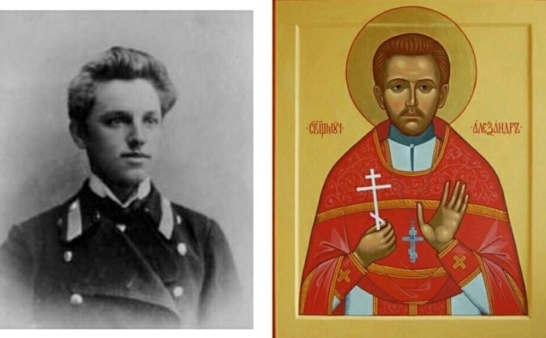Когда арестовали любимого батюшку, все крестьяне села написали властям письмо, пытаясь освободить **о. Александра**. Но разве власть рабочих и крестьян народ слышала, слушала, если настоящих крестьян и крестьянских поэтов уничтожала?!

**Священника** расстреляли в январе 1938 года, ночью – обычное дело для слуг дьявола, а жене сказали, что умер он несколькими годами позже. Далеко не первый случай - потому что дьявол – отец лжи. Кстати, жена, от мужа - священника не отрекшаяся, тоже к аресту готовилась – да миловал Господь...

А сколько таких скорбных историй… Подвиг **Священника**, ставший «обыденным», «привычным» для страны, что к власти антихриста небрежением людей допустила.

Ныне «вырастают» храмы, подвигу и скорби посвящённые, в разных концах Столицы, в разных концах России многострадальной...

**Священномученик Александр!** **Прости небрежение наших предков обезумевших и нас, часто не видящих, видеть не желающих козней антихриста – и потому в сети его попадающих. Моли Бога о вразумлении русских людей.**

**Новомученики и Исповедники Земли Русской! Молите Бога о спасении России…**

**Завершение.**

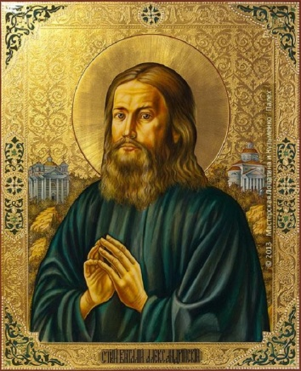**Святой Монах Александрийский** рубежа 6-7веков, в 60 лет возложивший на себя трудный подвиг спасения падших женщин. И многие встали на путь истинный, некоторые даже приняли монашество – но запретил им **Святой** об истинной причине отказа от смертного греха говорить. Потому самого **Монаха** некоторые считали предавшимся греху блуда. Только не поверил им **Святой Патриарх Иоанн Милостивый** и сказал никого не осуждать…

**Святого Монаха** нашли мёртвым в келии, стоящим на коленях пред иконой. И был у почившего в руках свиток со словами: «Мужи александрийские, не осуждайте прежде времени, пока не придет Господь, Праведный Судия». С тех пор жители города воздерживались кого-либо осуждать.

А **Святого Монаха Александрийского** **Виталием** звали…

Если в те годы далёкие блудницы ясно видели своё место, свою «нишу» среди людей, то ныне смертный грех блуда для многих чуть ли не «нормой» жизни стал…

**Святой Виталий Александрийский. Моли Милостивого Бога о том, чтобы вразумил падших женщин, вразумил людей, в современном мире живущих.**

В честь **Святого Виталия Александрийского** и возведена часовня рядом с **Храмом Архистратига Михаила** в бывшем селе Тропарёво. (См. также очерк «Во имя Главы Воинства Небесного…»).

По воскресеньям во время **Причастия**, когда **Храм** едва молящихся вмещает, один

из батюшек идёт с Чашей в **Часовню** и причащает детей...

Вот и всё, наверное.

**Святой Архистратиг Михаил!** **Святой Монах** **Виталий Александрийский. Молите Милостивого Бога, чтобы сохранили дети нравственную чистоту.**

**Молите Бога, чтобы Отечество наше силой нравственной не оскудело…**